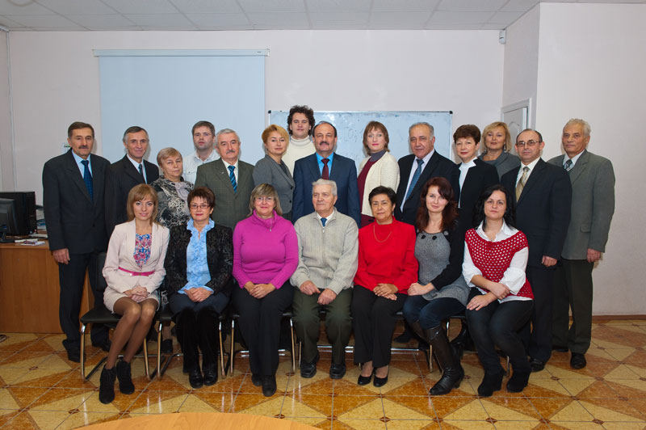
Кафедра електроніки та обчислювальної техніки (2006р.)

